ФОТООТЧЕТ ОТ 03.02.2018г.

О РАЗМЕЩЕНИИ В КАБИНЕТЕ ФИЗИКИ

ИНФОРМАЦИИ ПО ТЕМЕ «ВЫБОР – ПРОФЕССИЯ - УСПЕХ»

В РАМКАХ НЕДЕЛИ ПРОФОРИЕНТАЦИИ

2018

«Если человек не знает,
к какой пристани он держит путь,
для него ни один ветер не будет попутным»
(Философ Сенека)

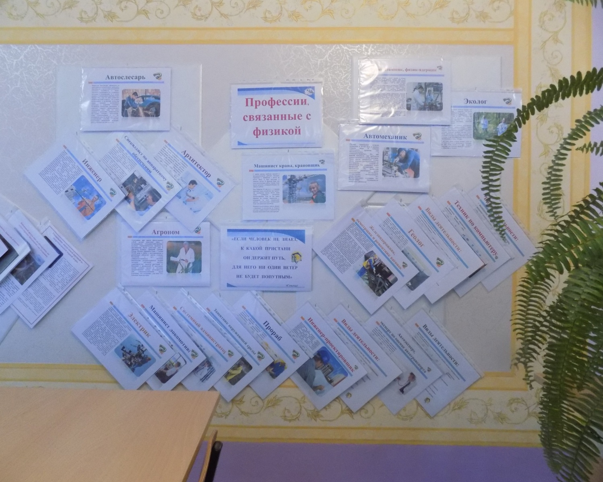
«В том, что касается будущего, я повторяю одно:
за что бы вы ни взялись, главное – будьте преданны своему делу до конца.
Не обязательно достигать какого-то звездного успеха,
но быть честным перед самим собой в выбранной профессии – обязательно»
(Роберт Де Ниро)

